Daily Life网站可用来记录日常生活，可以写日记、学习笔记等。功能包括：用户注册、用户登录、用户退出登录、创建新的topic（日记或者学习笔记的主题），创建新的entry（日记或者学习笔记的详细内容），并对topic和entry进行修改等，记录的内容仅用户本人可以看到，符合日记隐私性的定义。

用户注册：

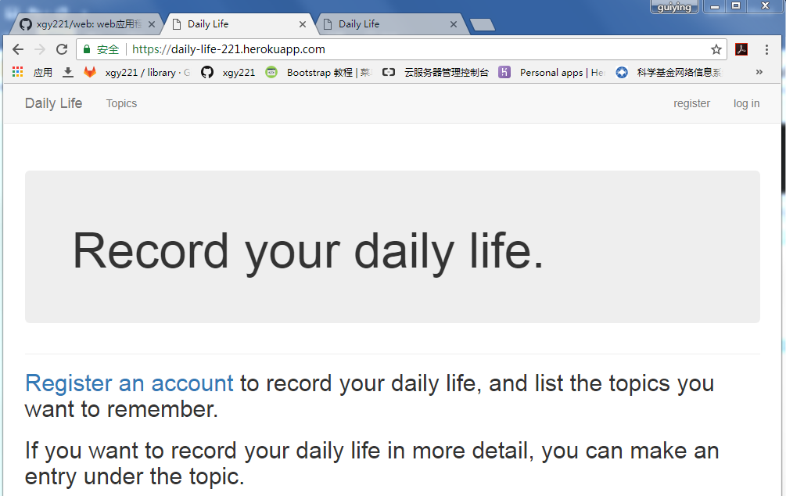

点击上图所示右上角的register或者Register an account蓝色字体进入注册页面：

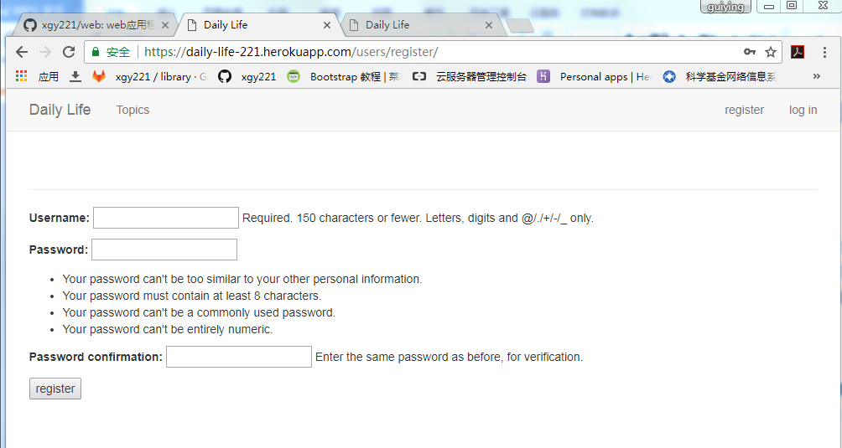

用户注册的Username不可与已有用户名重复，密码的设置要求如下图所示，输入相关信息，回车或者点击register按钮即可完成注册：

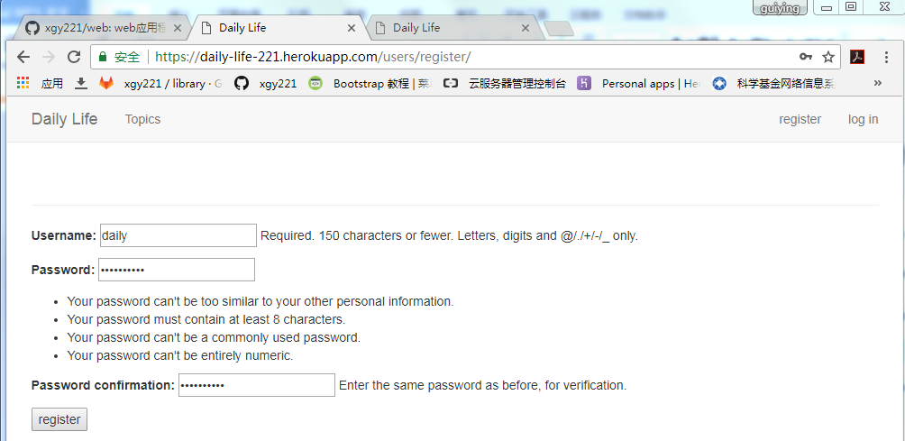

注册完成后，自动登录，显示如下页面，右上角会显示用户名称信息“Hello，daily.”：

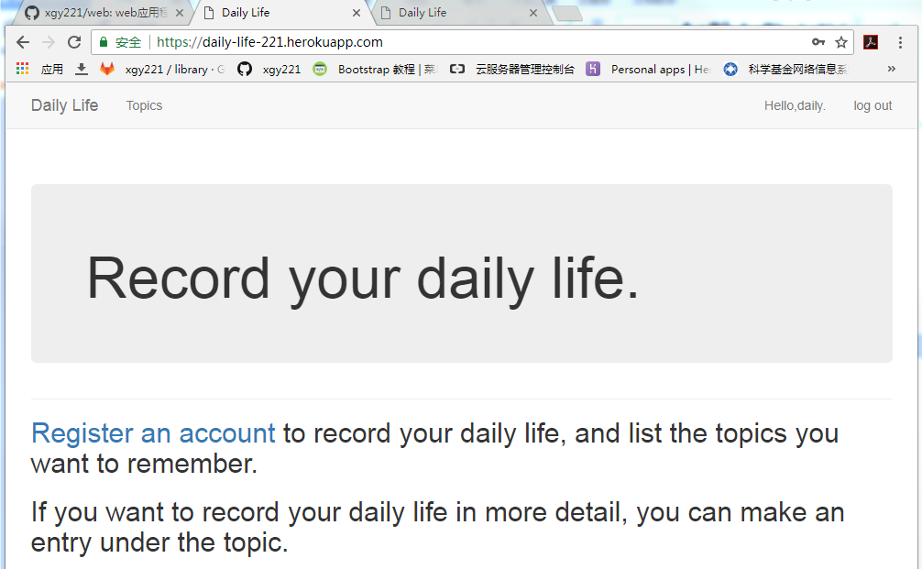

点击左上角的Topics进入Topics页面：

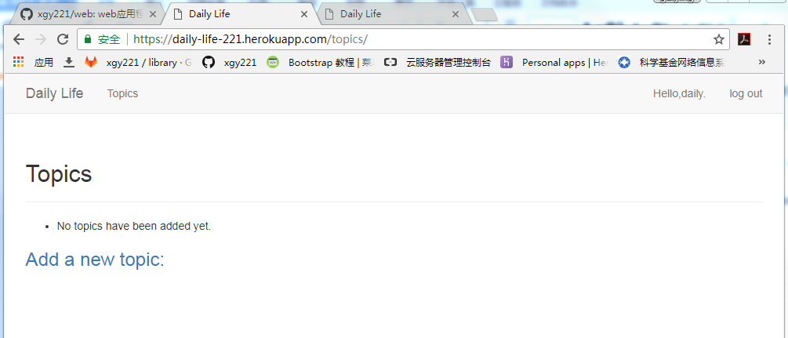

点击Add a new topic,可添加topic信息：

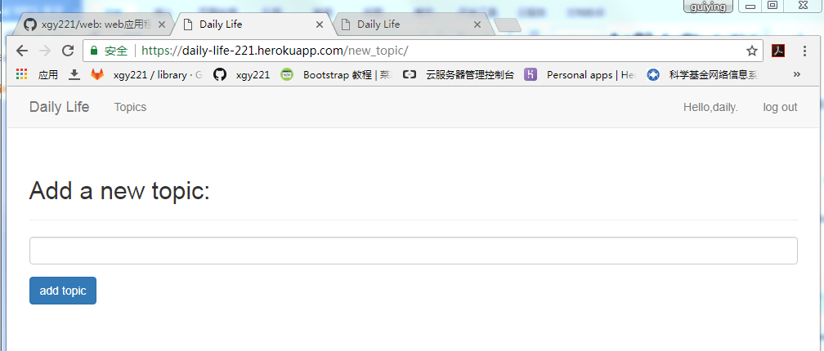

输入topic信息，回车或点击add topic:

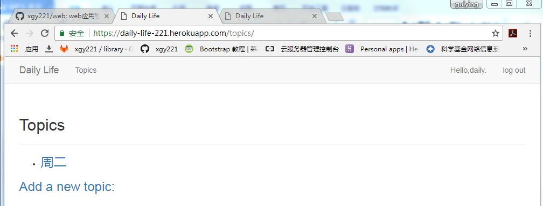

点击周二进入可添加entry（add a new entry），编写详细内容：

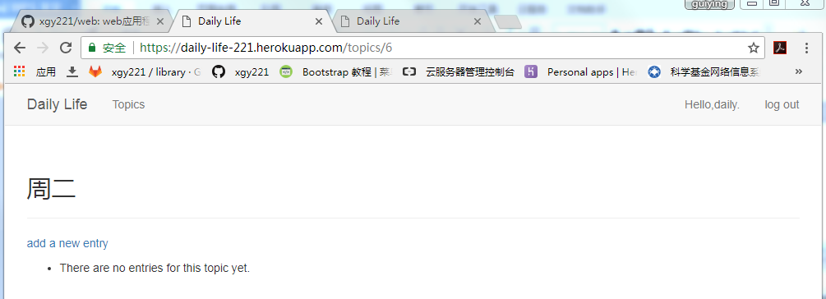

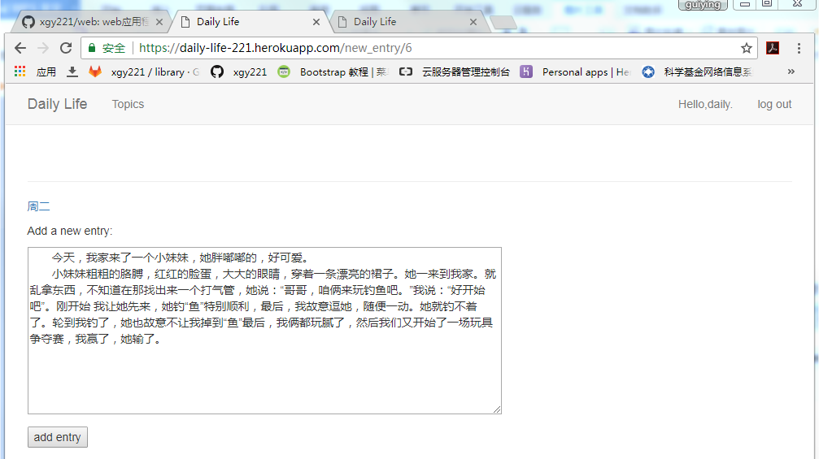

添加entry成功后，会自动返回topic页面，显示添加的entry，并且记录了日记编写的时间。

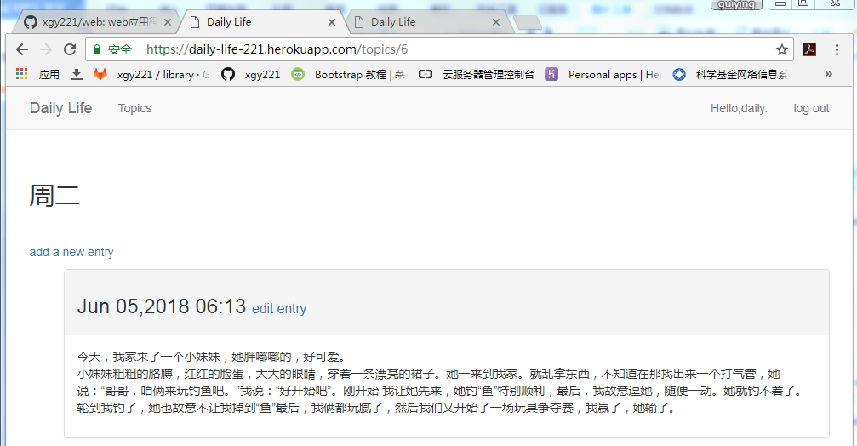

可以添加新的topic，也可以为topic添加新的entry，或者编辑修改topic和entry，所有操作完成后，可以点击右上角log out 退出登录。